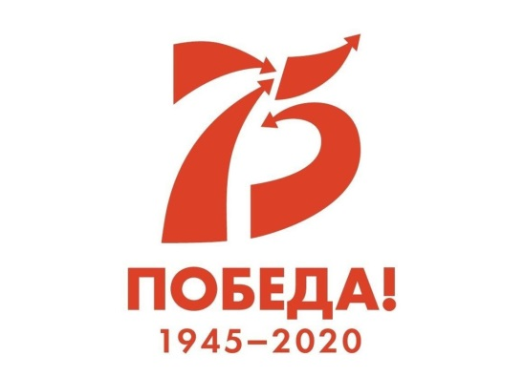
Утверждаю:
Директор МАУ ДО ДЮЦ «Каскад»
__________________В.А. Трынкина
«_____» ____________2020г

ПОЛОЖЕНИЕ
о проведении открытого городского онлайн-марафона
#Полевая кухня Победы,
посвящённого 75-летию Победы в Великой Отечественной войне

1.Общие положения:
Настоящее Положение определяет статус, цели и задачи онлайн марафона #Полевая кухня Победы, посвящённого 75-летию Победы в Великой Отечественной войне 1941 – 1945 годов (далее – Онлайн-марафон).
Военно-полевая и походная кухня в годы Великой Отечественной войны была «домашним очагом», кормившим солдата горячей пищей в нелёгких условиях окопной жизни. Блюда готовились нехитрые, зачастую повар произвольно мешал в котле мясо, крупы, овощи — всё, что имелось под рукой. "Щи да каша — пища наша", — повторяли бойцы, в точности описывая фронтовые будни.
Для того чтобы сражаться, нужны силы, это очевидно. В походных условиях красноармейцев снабжали энергией полевые кухни. И пусть блюда, которыми подкреплялись солдаты, нельзя назвать деликатесами, но и они помогли победить. Главным блюдом войны поистине можно назвать солдатскую кашу! Несмотря на то, что повара не были боевыми единицами, их труд очень ценили. Во время войны существовали награды, присуждавшиеся отличившимся поварам и пекарям. Их успели получить более 33 тысяч человек.

2. Цель и задачи:
Цель: сохранение преемственности поколений на основе исторической памяти, примеров героического прошлого народа средствами фото-видеотворчества.
Задачи:
- создать условия для выявления и поддержки талантливой молодежи;
- стимулировать участников онлайн-марафона к поиску новой информации и творческой деятельности;
-способствовать формированию у молодежи патриотического сознания, уважения к памяти защитников Отечества.

3. Сроки и порядок проведения
3.1. Онлайн-марафон проводится с 22 мая по 20 июня 2020 года.
20 июня – подведение итогов Онлайн-марафона.
3.2. Организацию Онлайн-марафон осуществляет муниципальное автономное учреждение дополнительного образования «Детско-юношеский Центр «Каскад» при информационной поддержке Березниковского городского совета ветеранов войны, труда, вооруженных сил и правоохранительных органов.
3.3. Информация об Онлайн-марафоне размещается на официальном сайте МАУ ДО ДЮЦ «Каскад» в разделе «Мероприятия» http://kaskad.berschool.ru/?section_id=30
3.4. Для организации и проведения Онлайн-марафона создается организационный комитет (далее – Оргкомитет) в следующем составе:
-Трынкина В. А., директор МАУ ДО ДЮЦ «Каскад»;
-Крутикова А.Г., заместитель директора МАУ ДО ДЮЦ «Каскад»;
-Русинова М.А., председатель Березниковского городского совета ветеранов войны, труда, вооруженных сил и правоохранительных органов (по согласованию);
3.5. Оргкомитет Онолайн-марафоны:
-обеспечивает условия проведения Онлайн-марафона в соответствии с настоящим Положением;
-вносит изменения и дополнения в условия организации и проведения Онлайн-марафона;
-решает спорные вопросы, возникшие в ходе проведения Онлайн-марафона.
3.6. Для участия в Онлайн-марафоне необходимо в домашних условиях:
- Выбрать блюдо, которое возможно приготовить в полевых условиях: первые блюда, вторые блюда, напитки, хлебобулочные изделия;
- Придумать оригинальное название блюду «полевой кухни»;
- Описать рецепт блюда «полевой кухни»;
- Приготовить блюдо «полевой кухни»;
- Записать видео или фото поэтапного приготовления блюда «полевой кухни».
- Оформить пост (информацию), включающую в себя: название, рецепт блюда, видео-или фотоматериалы приготовления блюда, фамилию, имя участника онлайн-марафона, муниципальный район (город).
3.7. Отправить пост (информацию) любым из нижеперечисленных способов:
- Разместить в социальной сети «ВКонтакте» на личной странице или странице любой из групп с хештегом #ПолеваяКухняПобеды59Каскад;
- Разместить на стене группы «ДЮЦ «Каскад» Березники» в социальной сети «ВКонтакте» https://vk.com/centr_kaskad с указанием заголовка поста «Полевая кухня Победы»
- Отправить на электронную почту: olg-rudova@mail.ru с указанием темы письма «Полевая кухня Победы»
- В личное сообщение в группу в VК: https://vk.com/centr_kaskad с указанием темы сообщения «Полевая кухня Победы»

5. Участники конкурса:
5.1. К участию в онлайн марафоне приглашаются все желающие без возрастных или иных ограничений.
6. Награждение:
6.1. Все участники Онлайн-марафона получают сертификаты участника в электронном виде. Все рецепты «полевой кухни» войдут в электронный сборник «#Полевая кухня Победы».
7. Контактная информация:
Куратор Онлайн-марафона – Рудова Ольга Игоревна, педагог-организатор МАУ ДО ДЮЦ «Каскад»:
ВК: https://vk.com/id247102726
сот. 8 912 88 96 734

